Motorola moto g9 power w konkursie i promocji na walentynki! Sprawdź baterię swojego związku #powerlovers
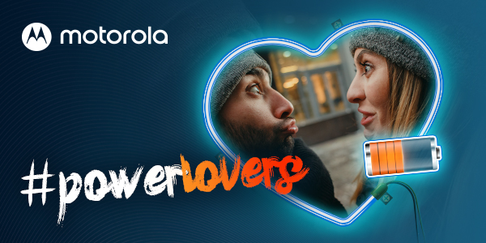

Każdy związek ma swoją siłę i warto korzystać z różnych okazji, by ją wzmacniać. Nadszedł na to dobry moment, bo ze względu na zbliżające się walentynki Motorola przygotowała specjalny konkurs, w którym do wygrania są smartfony o ogromnej baterii Motorola moto g9 power. Dodatkowo wraz z partnerami marka przygotowała specjalną, walentynkową promocję, która potrwa do 18 lutego.

Sprawdź baterię swojego związku #powerlovers
Motorola przygotowała test, w którym można sprawdzić siłę związku. By wziąć udział w konkursie i walczyć o wygraną 2 smartfonów (dla siebie i dla drugiej połówki) motorola moto g9 power, należy odpowiedzieć na serię pytań i podzielić się wynikami na swoim instastories. Akcja rozpoczyna się już 5 lutego i zostanie zakończona 14 lutego wyłonieniem 3 zwycięzców podczas transmisji live w mediach społecznościowych Motoroli. Warto śledzić je na bieżąco, ponieważ marka przygotowała jeszcze inne niespodzianki.

Promocja dla tych, którzy stawiają na pewność
Motorola oraz partnerzy przygotowali specjalną promocję na motorolę moto g9 power, która trwa od 5 do 18 lutego. Smartfon o ogromnej baterii 6000 mAh pozwalającej na nawet 60 godzin pracy bez ładowania dostępny jest w promocyjnej cenie 699 zł! Kupić go można za pośrednictwem strony motorola.com i u partnerów: RTV Euro AGD, Media Expert, Media Markt, x-kom, Neonet i Max Elektro.

Motorola moto g9 power – smartfon z baterią, która nie zawodzi
Motorola moto g9 power to najnowszy smartfon Motoroli z serii power, która jest synonimem ogromnych baterii pozwalających na korzystanie z urządzenia przez wiele godzin. W przypadku 9. generacji serii moto g przy standardowym użytkowaniu jest to nawet 60 godzin pracy. Dzięki tak pojemnej baterii nie ma już obaw, że telefonowi zabraknie energii wtedy, gdy jest ona najbardziej potrzebna. Z drugiej strony wymówka „telefon mi padł” już nigdy nie będzie wiarygodna.

Moto g9 power to jednak nie tylko bardzo długi czas działania smartfonu. To także 64-megapikselowy aparat z niezwykle przejrzystą aplikacją, która pozwala na szybkie i intuicyjne robienie pięknych zdjęć niezależnie od warunków oświetleniowych. To również duży ekran do wygodnego oglądania wideo. Z kolei niemal czysty system Android przypadnie do gustu każdemu wielbicielowi intuicyjnych rozwiązań, płynnego działania smartfonu i braku zbędnych, zduplikowanych aplikacji. Dzięki My UX moto g9 power oferuje wszystkie uwielbiane przez użytkowników gesty moto jak uruchomienie aparatu przekręceniem nadgarstka, włączenie latarki podwójnym machnięciem telefonem.

Zajrzyj na fanpage i profil na Instagramie Motorola, poznaj szczegóły i odkryj niespodzianki przygotowane przez markę.

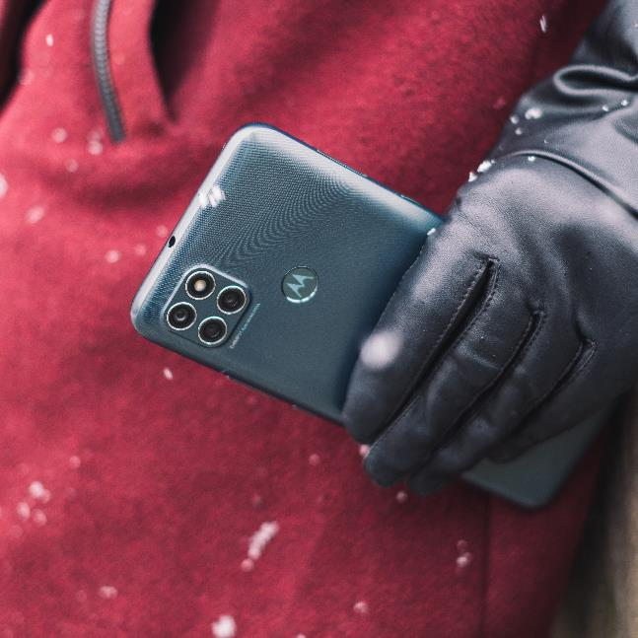

Więcej informacji nt. konkursu, promocji i motoroli moto g9 power można uzyskać u Ramiego Khalife (rkhalife@lenovo.com) lub Piotra Barthy (piotr.bartha@publicismedia.com).
Zdjęcia w wysokiej rozdzielczości i grafikę można pobrać tutaj.

O firmie Motorola
Firma Motorola Mobility LLC została przejęta przez Lenovo Group Holdings w 2015 r. Motorola Mobility jest podmiotem w pełni zależnym Lenovo, który projektuje i produkuje wszystkie telefony komórkowe marki Moto i Motorola.

O firmie Lenovo
Lenovo (HKSE: 992) (ADR: LNVGY) jest firmą z listy Fortune Global 500 o obrotach sięgających 45 miliardów USD i światowym liderem technologicznym w dziedzinie inteligentnej transformacji dzięki infrastrukturze i urządzeniom zapewniającym klientom największe możliwości. Oferta łączących się z siecią urządzeń Lenovo należy do największych na świecie i obejmuje smartfony (Motorola), tablety, komputery PC (ThinkPad, Yoga, Lenovo Legion) i stacje robocze, a także urządzenia AR/VR oraz rozwiązania dla inteligentnych domów i biur. Rozwiązania Lenovo dla centrów danych (ThinkSystem i ThinkAgile) zapewniają pojemność i moc obliczeniową systemom zmieniającym biznes oraz społeczeństwo. Lenovo inspiruje użytkowników do wykorzystania drzemiącego w nich potencjału różnorodności i budowania lepszej przyszłości dla wszystkich. Zachęcamy do obserwowania nas w serwisach LinkedIn, Facebook, Twitter, Instagram, Weibo, śledzenia aktualności w naszym serwisie Storyhub oraz odwiedzania naszej witryny internetowej www.lenovo.com.

